ТЗ-17 Техническое задание на внедрение блока "Содержание" на статьи
Цель:
Внедрение блока "Содержание" на страницы с статьями для улучшения навигации и удобства пользователей.
Задачи:
- Интеграция готового макета блока "Содержание" с Figma на сайт.
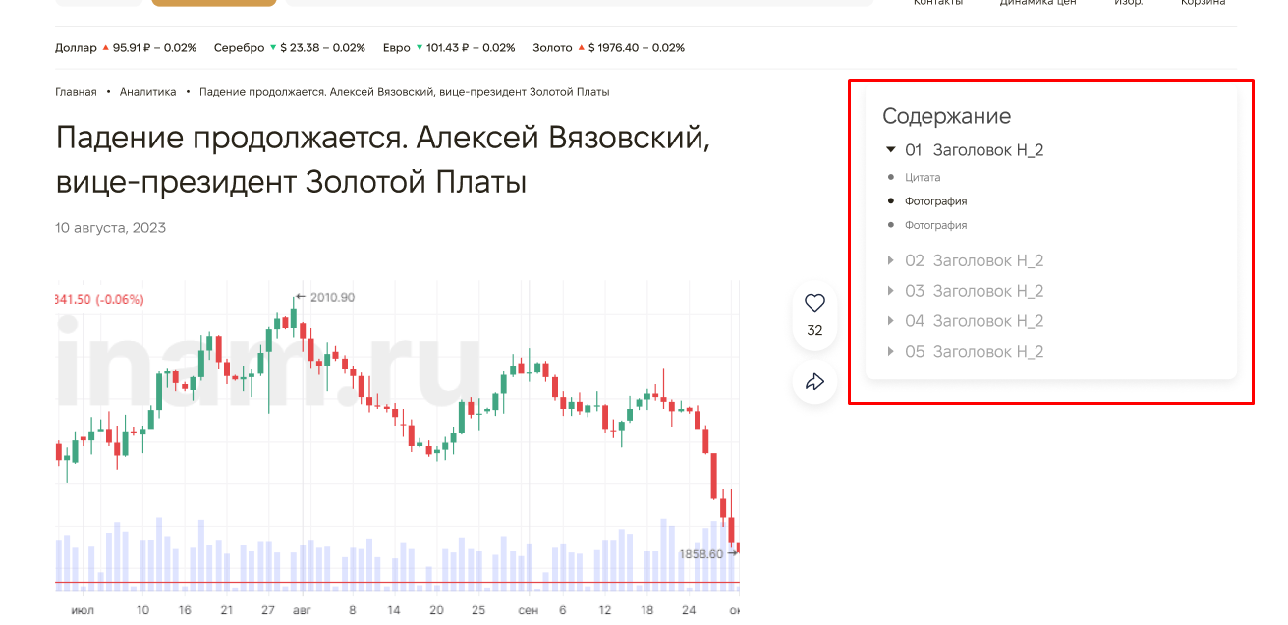
- Размещение блока в правой части статьи.

- В блоке должны отображаться все заголовки статьи (h2-h6). Заголовки должны быть кликабельными и вести к соответствующим разделам на странице

- В блоке должны отображаться Фотографии (якорные ссылки на фотографии)
- Реализация функционала, при котором при клике на заголовок или любой другой элемент в блоке "Содержание" осуществляется плавный скролл страницы до соответствующего раздела.
- Убедиться, что блок "Содержание" отображается корректно на различных устройствах (адаптивность).
Ссылка на макет:
https://www.figma.com/design/lNkYHE7a4W100YSx5mMljJ/-goldenplata.ru--%D0%94%D0%B8%D0%B7%D0%B0%D0%B9%D0%BD---%D0%9A%D0%BE%D0%BD%D1%86%D0%B5%D0%BF%D1%86%D0%B8%D1%8F--Copy-?node-id=5219-28804

Тестирование:
- Проверка корректности работы плавного скроллинга при клике на элементы блока "Содержание".
- Проверить что в блоке отображаются все заголовки (h2-h6) статьи
- Проверка отображения блока на различных разрешениях экранов (мобильные устройства, планшеты, десктопы).
- Тестирование работы на различных браузерах (Chrome, Firefox, Safari, Edge).
- Тестирование функционала на страницах с разным количеством контента.
- Проверка на наличие ошибок в консоли при клике по элементам содержания.

